REC 220.2 2-Х КАНАЛЬНЫЙ ПРИЁМНИК ВНЕШНИЙ

Устройство предназначено:
Универсальное устройство REK-220.2 предназначено для организации удаленного управления освещением (или любым другим устройством управляющим с помощью реле) и работе в комплексе с слаботочными системами.

Примеры использования блока дистанционного управления REK-220.2 .
- Дистанционное или многокнопочное управление нагрузкой (до 1 кВт)
- Включение устройств на заданное время (таймер)
- Дистанционное управление освещением
- Управление электромагнитными и электромеханическими замками,
- Система антизатопления,
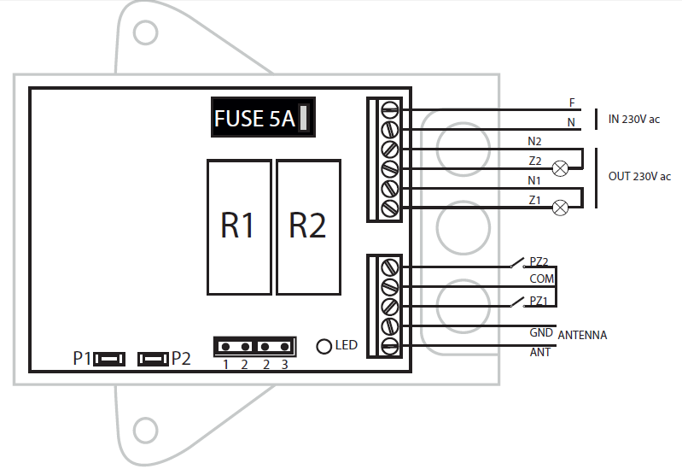
- Дополнение к слаботочным системам.
- Подходит к пультам: Дорхан, Гант, Ан-Моторс, BFT, Роджер, CAME

ТЕХНИЧЕСКИЕ ХАРАКТЕРИСТИКИ

- Питание 220/230V
- Частота 433,92 МГц
- Кодировка Keylog rolling code
- 2 канала - Z1 и Z2
- Общее количество кодов -120
- Корпус c защитой IP-65
- Максимально коммутируемое постоянное: напряжение 30В ток 10А
- Максимально коммутируемое переменное: напряжение 250В ток 5А

НАСТРОЙКА РЕЖИМА РАБОТЫ

Канал 1 (Z1)
- Импульсный режим: удалить перемычку с клеммы 1 и 2
- По времени: установить перемычку на клемму 1 и 2

Канал 2 (Z2)
- Импульсный режим: удалить перемычку с клеммы 1 и 2
- По времени: вставить перемычку на клемму 1 и 2

ПРОГРАММИРОВАНИЕ ПУЛЬТОВ

Канал 1 (Z1)
- Нажмите кнопку программирования P1 один раз для программирования зоны Z1.
- После нажмите и удерживайте кнопку на пульте до момента мигания индикатора.

Канал 2 (Z2)
- Нажмите кнопку программирования P1 дважды для программирования зоны Z2.
- После нажмите и удерживайте кнопку на пульте до момента мигания индикатора.

НАСТРОЙКА РЕЖИМА РАБОТЫ ПО ВРЕМЕНИ

Канал 1 (Z1)
- Нажмите кнопку программирования P2 один раз для программирования работы по времени работы зоны 1.
- После нажатия ожидайте время необходимой работы зоны 1 и после нажмите P2 снова. Индикатор мигнёт 3 раза.

Канал 2 (Z2)
- Нажмите кнопку программирования P2 дважды для программирования работы по времени работы зоны 2.
- После нажатия ожидайте время необходимой работы зоны 2 и после нажмите P2 снова. Индикатор мигнёт 3 раза.

Удаление пультов
- Нажмите P1 и удерживайте около 10 секунд после чего пульты будут удалены

